1. Halaman muncul dengan normal tanpa ada error

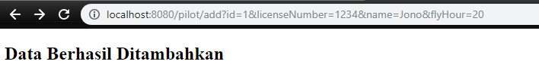

1. Halaman error karena parameter flyHour tidak dimasukkan

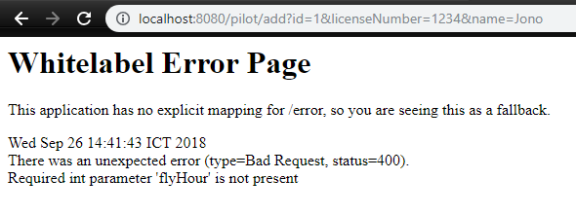

1. Halaman muncul dengan normal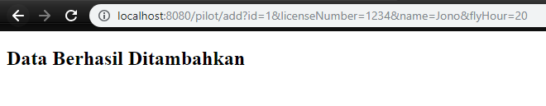

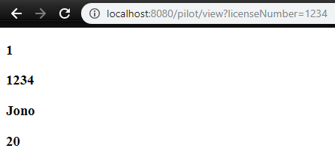

1. Halaman akan error karena ketika distop, dan dijalankan kembali, maka data pada list license number akan restart juga karena databasenya masih berada pada RAM

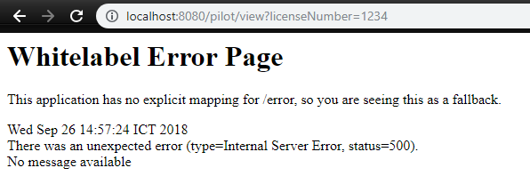

1. Data pilot tersebut muncul

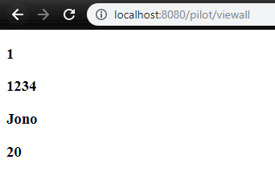

1. Semua data pilot muncul

